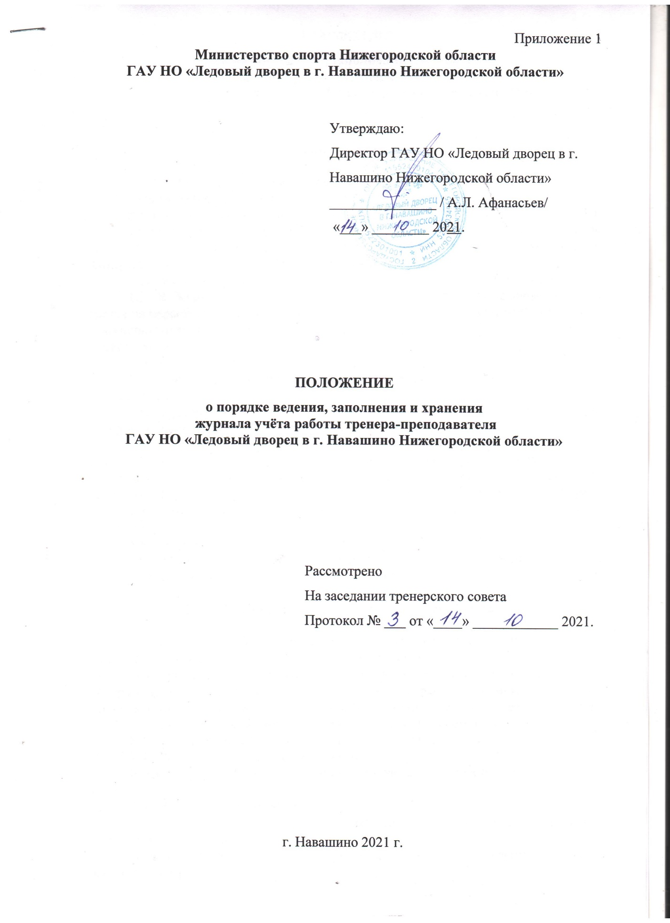

ПОЛОЖЕНИЕ
о порядке ведения, заполнения и хранения
журнала учёта работы тренера-преподавателя
ГАУ НО «Ледовый дворец в г. Навашино Нижегородской Области»

1. Общие положения

  - ГАУ НО «Ледовый дворец в г. Навашино Нижегородской Области» (далее Учреждение) настоящим Положением о порядке ведения, заполнения и хранения журнала учёта работы тренера-преподавателя ГАУ НО «Ледовый дворец в г. Навашино Нижегородской Области» (далее Положение) устанавливает единые требования по ведению журнала учета групповых занятий в учебных и физкультурно-оздоровительных группах (секциях) (далее Журнал).
1.2. Журнал отражает все стороны учебно-тренировочной деятельности.
1.3. В Журнале имеется специальная инструкция по его ведению, которая дается на первой странице Журнала. Данное Положение дополняет ее и уточняет:
- обязанности тренеров-преподавателей, инструкторов по спорту;
- ответственность и контроль;
- дисциплинарную ответственность.
1.4. Данное Положение о ведении Журнала относится к компетенции Учреждения.
1.5. Журнал является нормативно–финансовым документом, ведение которого обязательно для каждого тренера-преподавателя, инструктора по спорту.
1.6. К ведению Журнала допускаются только тренеры-преподаватели, инструктора по спорта проводящие занятия в конкретной учебной или физкультурно-оздоровительной группе (секции), а также административные работники, курирующие работу тренеров-преподавателей, инструкторов по спорту.
1.7. Категорически запрещается допускать обучающихся к работе с Журналом.
1.8. Журнал рассчитан на один учебный год.
1.9. В Журнале подлежит фиксации только то количество занятий, которое соответствует учебному плану и подлежит оплате.

2. Требования по ведению и заполнению Журнала

2.1. Все записи в Журнале должны вестись четко и аккуратно, без исправлений, чернилами (пастой) синего или фиолетового цвета.
В исключительных случаях допускается делать исправления, содержание которых необходимо описать в нижней части страницы, заверив их личной подписью заместителя директора по учебно-спортивной работе с ее расшифровкой.
2.2. Все записи в Журнале должны вестись на русском языке.
2.3. Заполнение всех граф в Журнале обязательно.
2.4. Раздел 1. Расписание тренировок.
В расписании занятий ежемесячно указывается время их проведения по дням недели.
2.5. Раздел 2. Общие сведения.
В учебных группах все графы раздела должны быть заполнены в начале каждого учебного года.
Дата прохождения медосмотра при реализации общеразвивающих программ заполняется 1 раз в год.
В физкультурно-оздоровительных группах заполняется только список группы.
2.6. Раздел 3. Учебный план-график распределения учебных часов.
Данный раздел заполняется только в журналах учебных групп и в строгом соответствии с рабочей программой.
2.7. Раздел 4. План воспитательной работы.
Данный раздел заполняется только в журналах учебных групп. В данном разделе указываются мероприятия, проведенные с группой, дата проведения, указывается количество присутствующих и ставится подпись ответственного за проведение.
2.8. Раздел 5. Учет посещаемости тренировочных занятий и объёмы нагрузок.
Данный раздел заполняется на каждом занятии.
В заголовке раздела должны быть записаны месяц и год. В столбце «Фамилия, имя» нужно записывать фамилию полностью и первую букву имени обучающегося.
В столбцах «Дата» указывать точную дату занятий. Напротив каждой Фамилии в клетках для выставления отметок тренеру-преподавателю разрешается записать только один из следующих символов:
- «н» - отсутствовал на занятии;
- «нб» - отсутствовал на занятии по болезни
На каждом занятии обязательно заполняются следующие строки: «присутствовало» - количество человек,
При осуществлении выполнения государственной услуги «Реализация дополнительных общеразвивающих программ» в (комбинированной) очно-дистанционной форме проведения тренировочных занятий в графе «присутствовало» учитываются обучающиеся, занимающиеся как по очной форме (фактически присутствующие на занятиях в Учреждении), а также обучающиеся дистанционно.
«продолжительность (час)» - продолжительность занятия в часах.
В разделе запись занятий все графы раздела должны быть заполнены: дата проведения, количество часов (указываются академические часы), краткое содержание занятий (должно соответствовать соответствующей графе рабочей программе/ календарно-тематического планирования). В конце каждого проведенного занятия тренер-преподаватель ставит свою подпись.
2.9. Раздел Учет спортивных результатов
В разделе заполняется графа «фамилия, имя», указывается дата и наименование соревнований, результат (место) и присвоенный разряд. Данный раздел заполняется только в учебных группах.
2.10. Раздел 7. Аттестация. Результаты выполнения контрольных нормативов и тестов.
В разделе отражаются результаты промежуточной и итоговой аттестации. Заполняются следующие графы: «фамилия, имя», «виды упражнений» и «отметка о выполнении» (теория - «зачет» «не зачет»; ОФП, СФП – результат, оценка «отлично» «хорошо» «удовлетворительно» «Неудовлетворительно»).
2.11. Раздел 8. Список обучающихся, прошедших инструктаж по технике безопасности.
Все графы раздела должны быть заполнены: № п/п, Фамилия имя, дата проведения инструктажа, тема инструктажа (номера инструкций по технике безопасности), подпись инструктируемого (подпись тренера-преподавателя, инструктора по спорту, проводившего инструктаж, в графах обучающихся, не достигших 14-летнего возраста). Обучающиеся, старше 14 лет ставят свою подпись в проведении инструктажа напротив своей фамилии, имени в соответствующей графе. Раздел заполняется два раза в год.
2.12. Раздел 10. План-обязательство и итоги за год.

Таблица «Спортсмены-разрядники»:
- в столбце «на начало года» указывается количество детей, имеющих соответствующие действующие спортивные звания (спортивные разряды);
- в столбце «обязательство» указывается количество детей, имеющих потенциал выполнения спортивного звания (спортивного разряда) в течении года;
- в столбце «выполнение» указывается количество детей, выполнивших спортивный разряд (присвоено спортивное звание).

Таблица «Участие в соревнованиях»:
указывается количество детей, принявших участие в соревнованиях, соответствующих статусу, указанному в строках 1-11 с результатом «I место», «II место», «III место», «участник», «член сборной команды».

Всего приняли участие в соревнованиях:
указывается сумма значений всех ячеек таблицы «участие в соревнованиях».
Всего соревнований:
указывается количество соревнований в которых приняли участие обучающиеся группы за год.

ИТОГО:
Количество обучающихся: на начало года указывается численность обучающихся на начало учебного года. В строке на конец года – указывается численность обучающихся на конец года.
Рассчитывается по формуле: строка «на начало года» + строка «прибыло» - строка «выбыло» = строка «на конец года»
Сохранность контингента: (%) рассчитывается по формуле:
(Значение строки «на конец года» *100) / значение строки «на начало года».

Объем тренировочной работы (часы):
По плану: количество часов по учебному плану.
Выполнено: количество часов по проведенных по факту.
Реализация программы (%) рассчитывается по формуле:
(Значение строки «выполнено» *100) / значение строки «по плану».

2.13. Раздел. 11. Проверка и инспектирование работы
Раздел заполняется уполномоченным лицом, проводившем проверку.
Указывается дата проверки Журнала, наименование организации, фамилия и должность лица, проводившего проверку, отзыв о работе, ставится подпись проверяющего.

3. Ответственность и контроль

3.1. Заместитель по учебно-спортивной работе или методист обязаны обеспечить хранение Журналов и систематически (не реже 1 раза в месяц) осуществлять контроль за правильностью и своевременностью их ведения.
3.2. В конце года тренер-преподаватель, инструктор по спорту сдает Журнал на проверку.
3.3. Кроме указанных выше обязательных проверок Журнала могут быть ещё целевые проверки, а также проверки, проводимые финансовыми органами.
3.4. В конце каждого учебного года Журналы, проверенные и подписанные заместителем директора по УСР, сдаются в архив Учреждения.
3.5. Журнал хранится в Учреждении пять лет.

4. Дисциплинарная ответственность
4.1. За нарушение положения о ведении, пользовании и хранении Журнала предусмотрены следующие меры взыскания:
- устное предупреждение;
- письменное предупреждение;
- выговор.
4.2. Невыполнение настоящего Положения может быть основанием наложения дисциплинарного взыскания и/ или снятием оплаты с соответствующего работника.

Приложение 2.

Лист ознакомления с
Положением о порядке ведения, заполнения и хранения
журнала учёта работы тренера-преподавателя
ГАУ НО «Ледовый дворец в г. Навашино Нижегородской области»

С Положением о порядке ведения, заполнения и хранения  журнала учёта работы тренера-преподавателя | Ознакомлен / не ознакомлен | подпись
Куприянов А.В
Финашов А.В
Кислов А.В.
Чернявская А.М
Пантеев Д.А.
Щаднов Е.Э
Зайчикова Л.Н
Яшина А.Д
Плешакова М.Г
Ежкова Г.А
Щаднова Ю.Е
Кузнецова В.О
Литвинов К.В
Шахтерин К.М
Хализова К.И

